LAPORAN JOBSHEET
“8-Client Side Rendering & Data Fetching”
MATA KULIAH PEMROGRAMAN BERBASIS FRAMEWORK



M. FATIH AL GHIFARY
2341720194 / TI-3A

PROGRAM STUDI D-IV TEKNIK INFORMATIKA
JURUSAN TEKNOLOGI INFORMASI
POLITEKNIK NEGERI MALANG
2026

Menambahkan image address ke dalam field baru
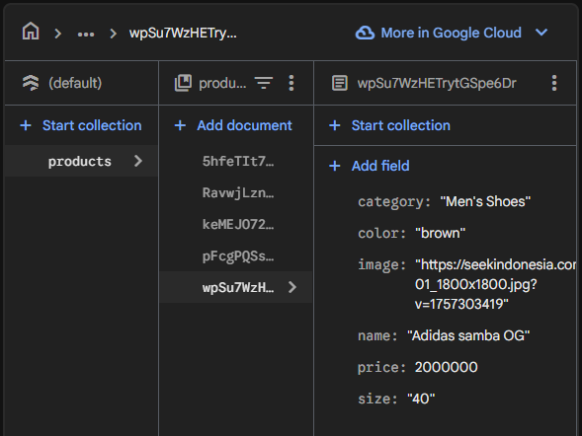
Bagian 1 – Setup Data Produk
- Siapkan project Next.js.
- Buat endpoint API /api/products.
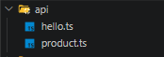
- Pastikan data memiliki:
- id
- name
- category
- price
- image
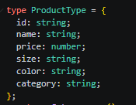
- Jalankan browser http://localhost:3000/api/product
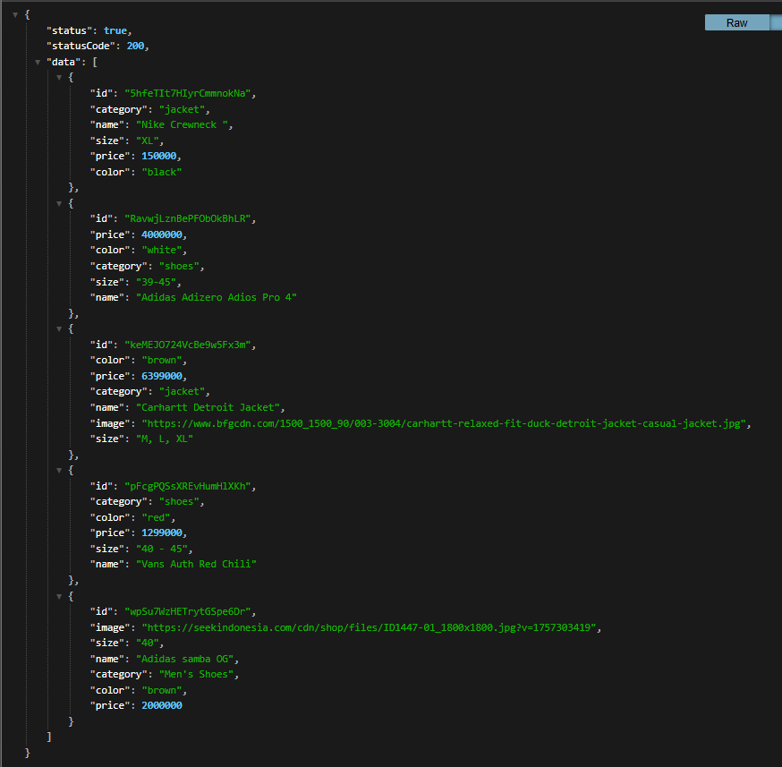
Bagian 2 – Implementasi CSR dengan useEffect
- Membuat file index.tsx pada folder views/products
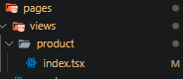
- Modifikasi index.tsx
- 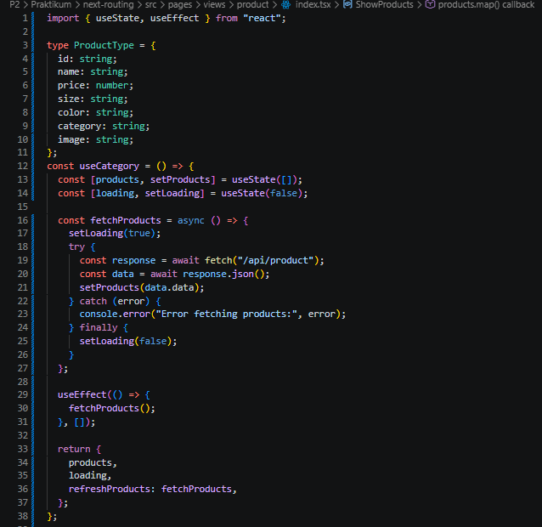Buka file index.tsx pada pages/product/
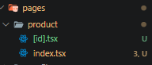
- Modifikasi index.tsx pada pages/product/
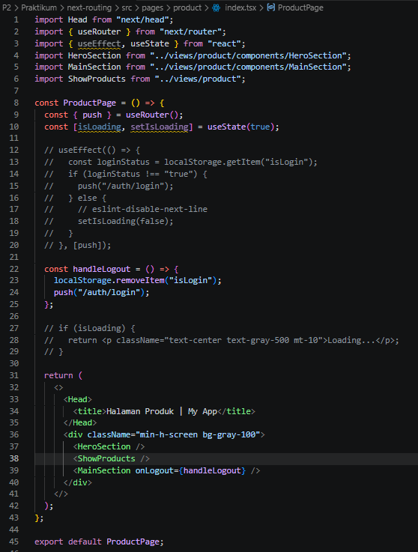
- Jalankan di browser http://localhost:3000/product
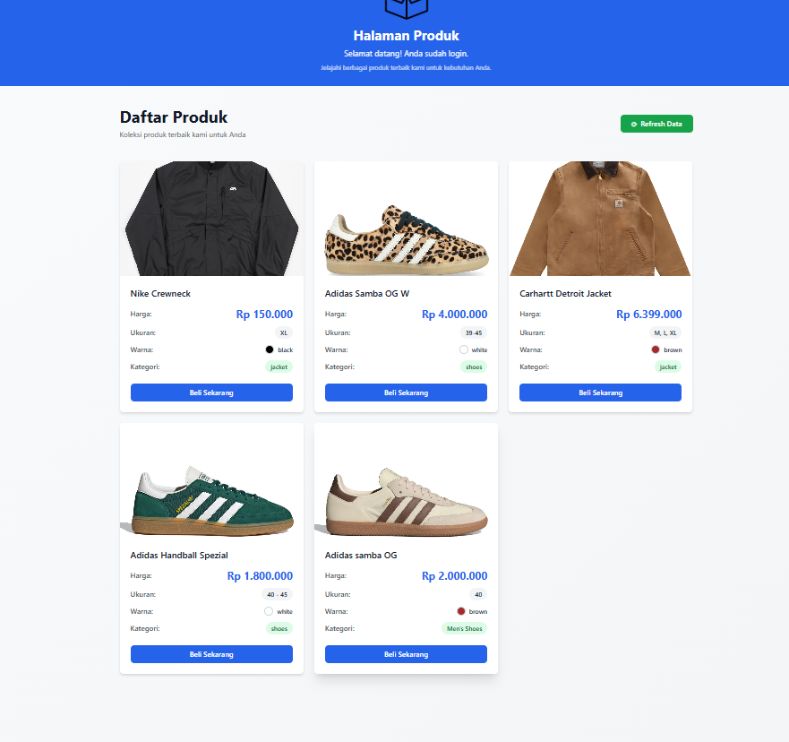
- Pada folder produk buat file produk.modules.scss
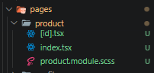
- Modifikasi produk.modules.scss
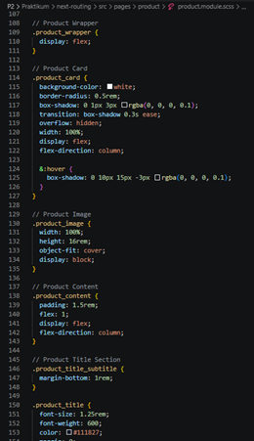
- Modifikasi Pada file index.tsx pada folder pages/views/product
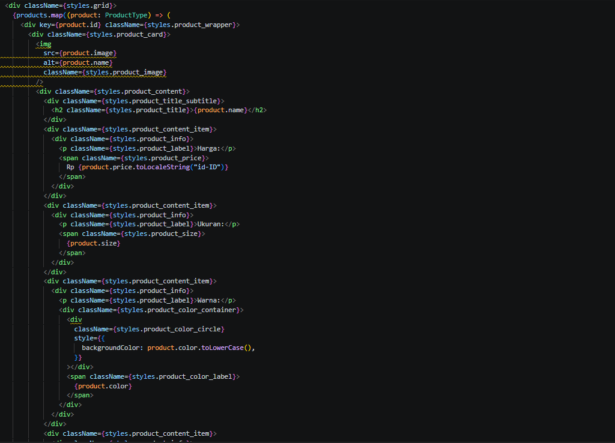
- Jalankan Browser
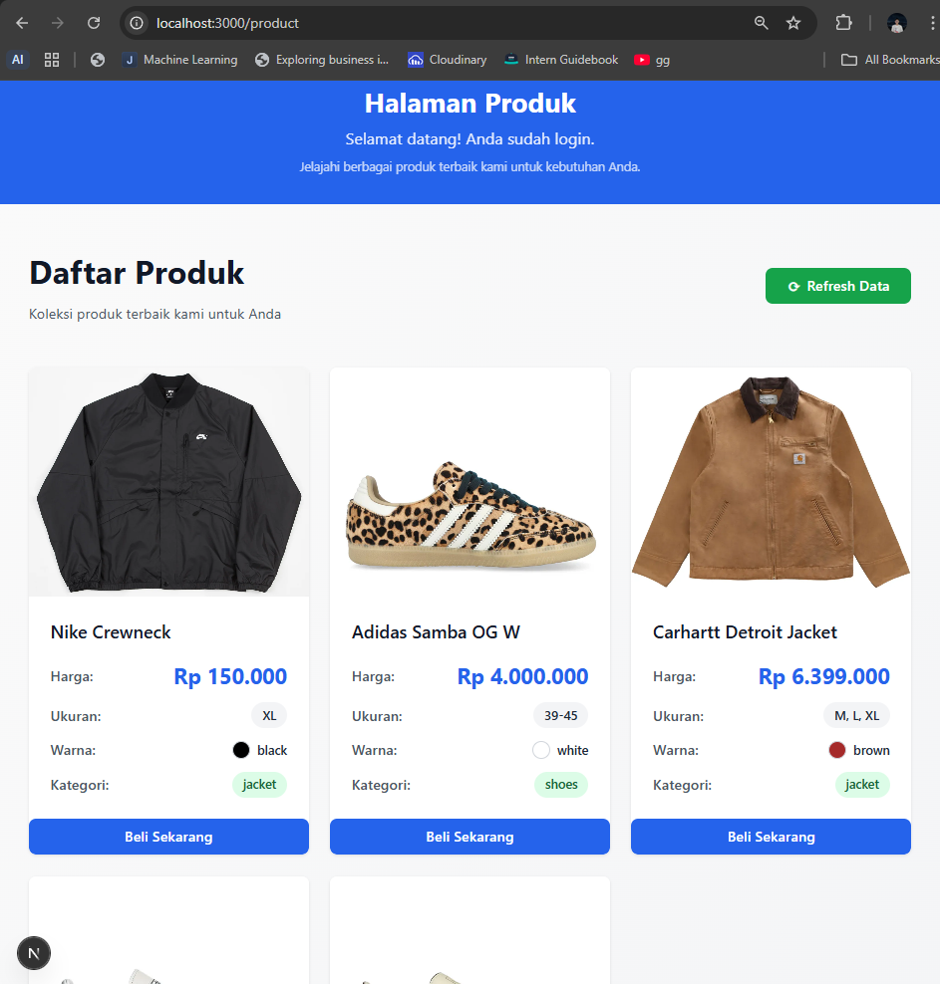

Bagian 3 – Implementasi Skeleton Loading
- Modfikasi file index.tsx pada folder views/product/index.tsx
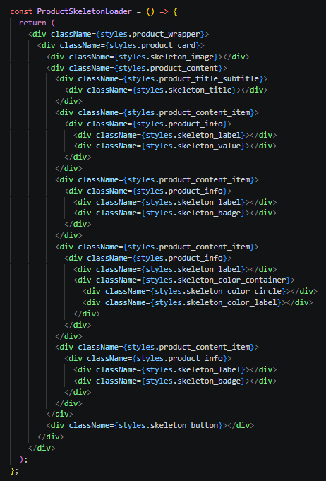
Karena saya ingin mempertahankan design yg sebelumnya sudah saya buat, kemudian saya harus mengimplementasikan skeleton loading maka, saya membuatnya menjadi file berbeda (ProdutSkeletonLoader.tsx).
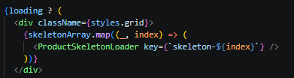
Jadi ketika loading maka ProductSkeletonLoadernya dipanggil seperti ini (kode ini ada di file index.tsx di folder views/product

- Modifikasi file product.module.scss
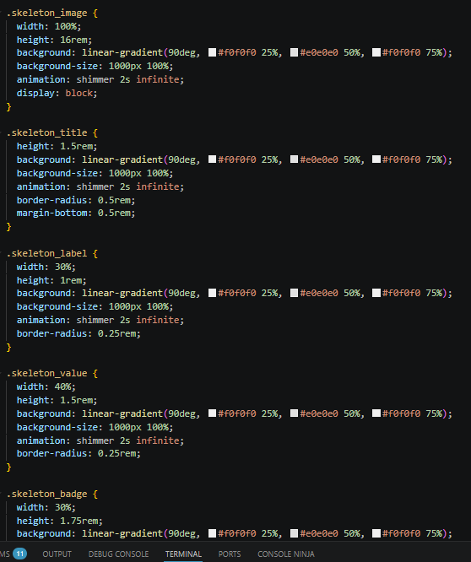

- Jalankan browser maka akan muncul skeleton yang terdapat animasi berkedip
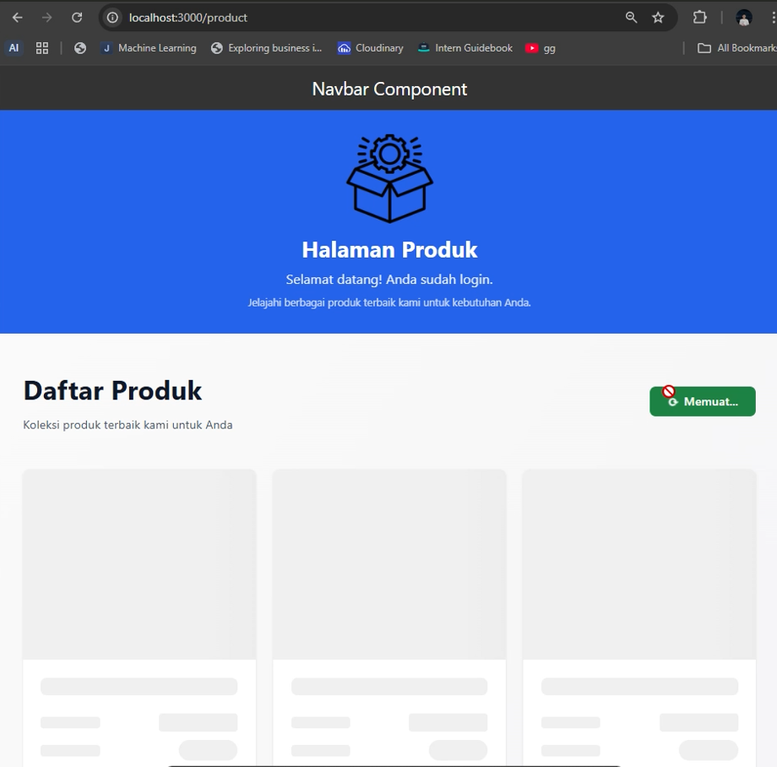
- Modifikasi pada index.tsx pada folder views/product/index.tsx dan ProductSkeletonLoader.tsx di saya
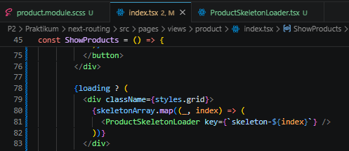
ProductSkeletonLoader.tsx
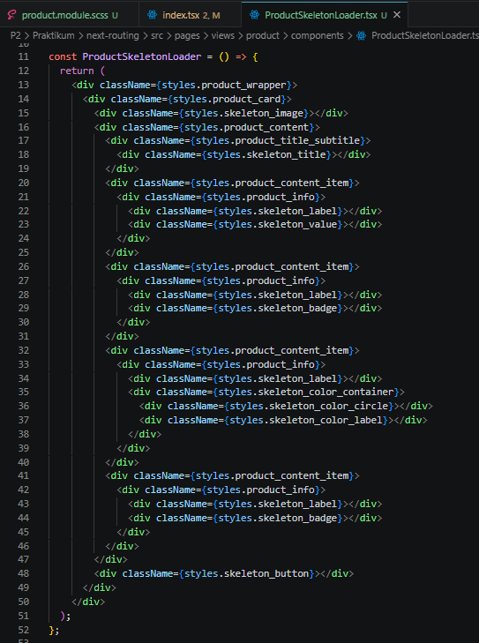
- Jalankan browser. Jika dijalankan akan muncul skeletonnya terlebih dahulu setelah itu muncul gambar dan informasinya
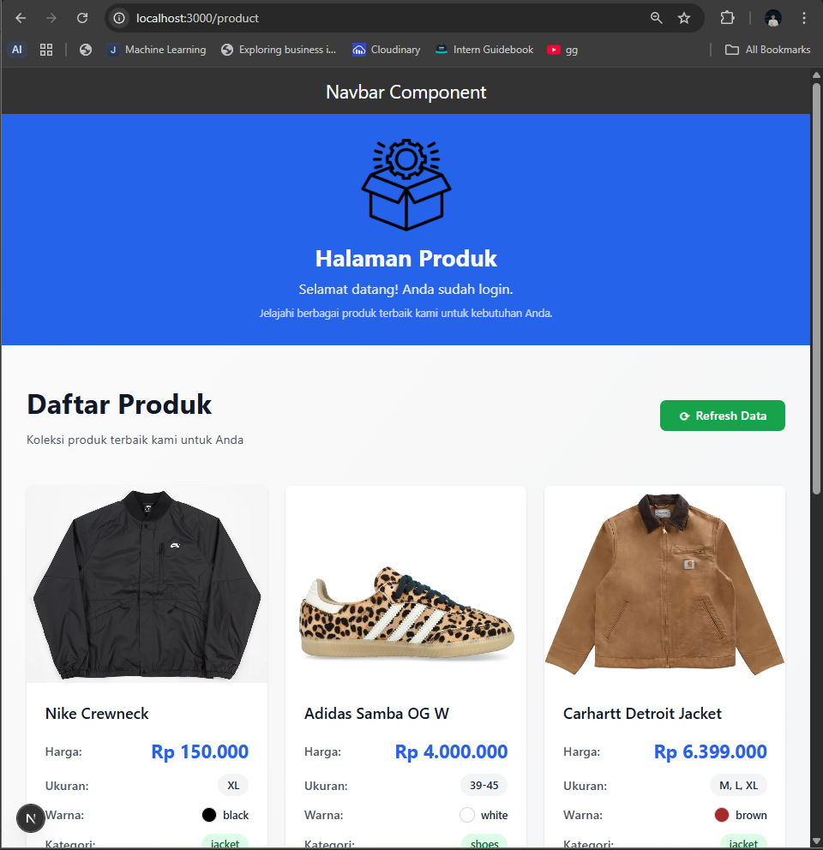
Ditengah Tengah reload akan seperti ini:


Bagian 5 – Implementasi SWR
- Install SWR
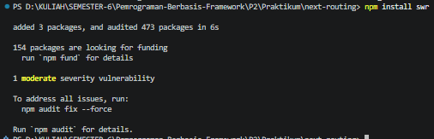
- Buka dan modifkasi file index.tsx pada folder pages/product/
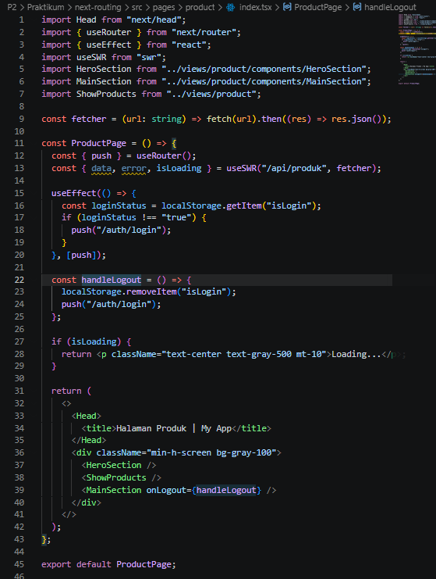
- Buat folder swr pada utils dan tambahkan file dengan nama fetcher.js
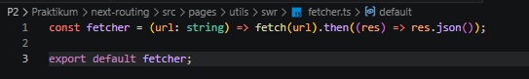
- Modifikasi file index.tsx pada folder pages/produk
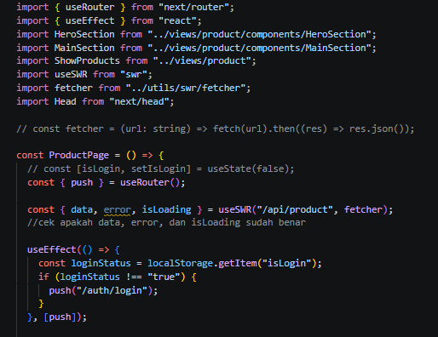
- Bandingkan:
- useEffect manual: Logic kompleks (validation, transform), Non-fetch operations, Cleanup logic khusus
- SWR: API calls sederhana, Data yang sering diminta, Perlu caching & revalidation
TUGAS PRAKTIKUM
- Jelaskan perbedaan:
- Client Side Rendering
Pada CSR, halaman web dirender langsung di browser pengguna menggunakan JavaScript. Server hanya mengirimkan file dasar, lalu data diambil dan ditampilkan setelah halaman dimuat, sehingga interaksi terasa dinamis namun loading awal cenderung lebih lambat.

- Server Side Rendering
Pada SSR, halaman sudah dirender di server setiap kali ada permintaan dari pengguna. Hasilnya langsung dikirim dalam bentuk HTML lengkap, sehingga lebih cepat ditampilkan dan lebih baik untuk SEO, tetapi membebani server karena diproses berulang.

- Static Site Generation
- Pada SSG, halaman dibuat sebelumnya saat proses build dan disimpan sebagai file statis. Saat diakses, halaman langsung dikirim tanpa proses ulang, sehingga sangat cepat, namun kurang cocok untuk data yang sering berubah.
- Buat halaman produk dengan:
- Skeleton loading
- Animasi
UI awal
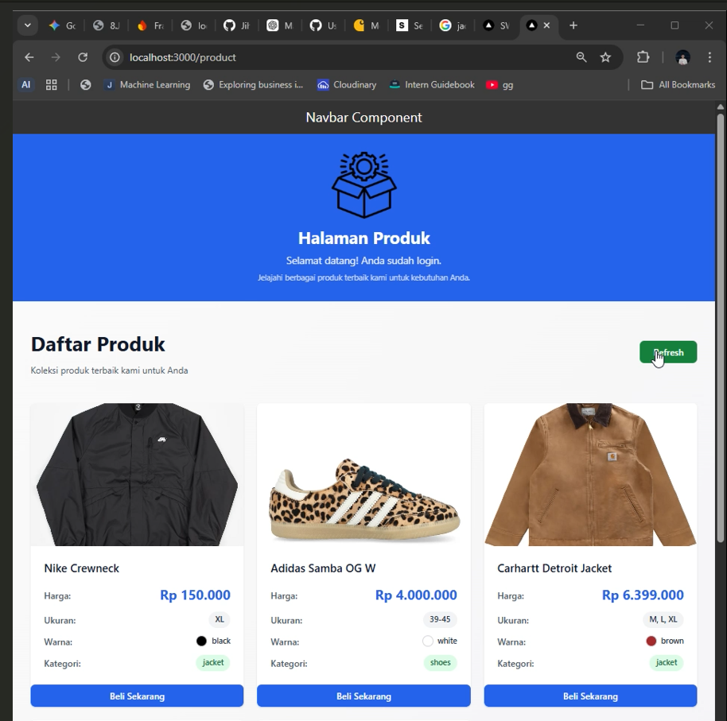
Setelah di refresh muncul skeleton loading dan animasi button yg berubah menjadi loading..
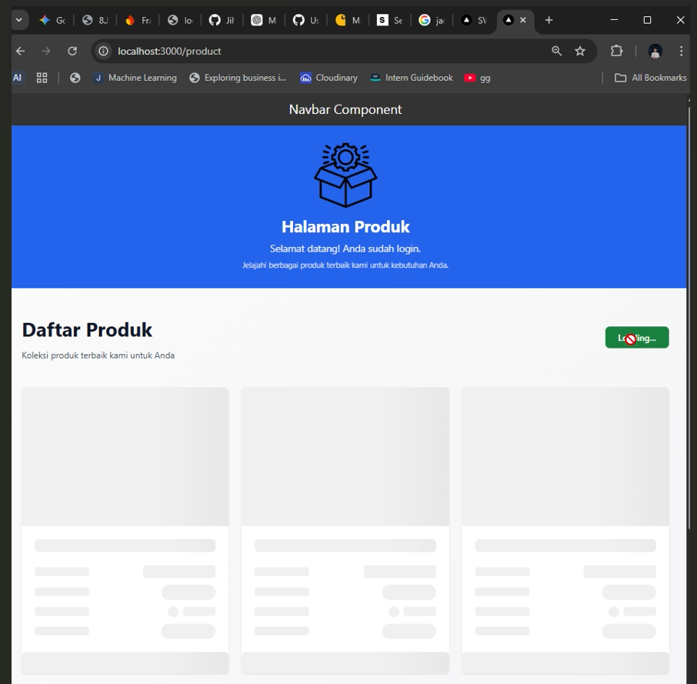
- Refactor kode dari useEffect menjadi SWR.
